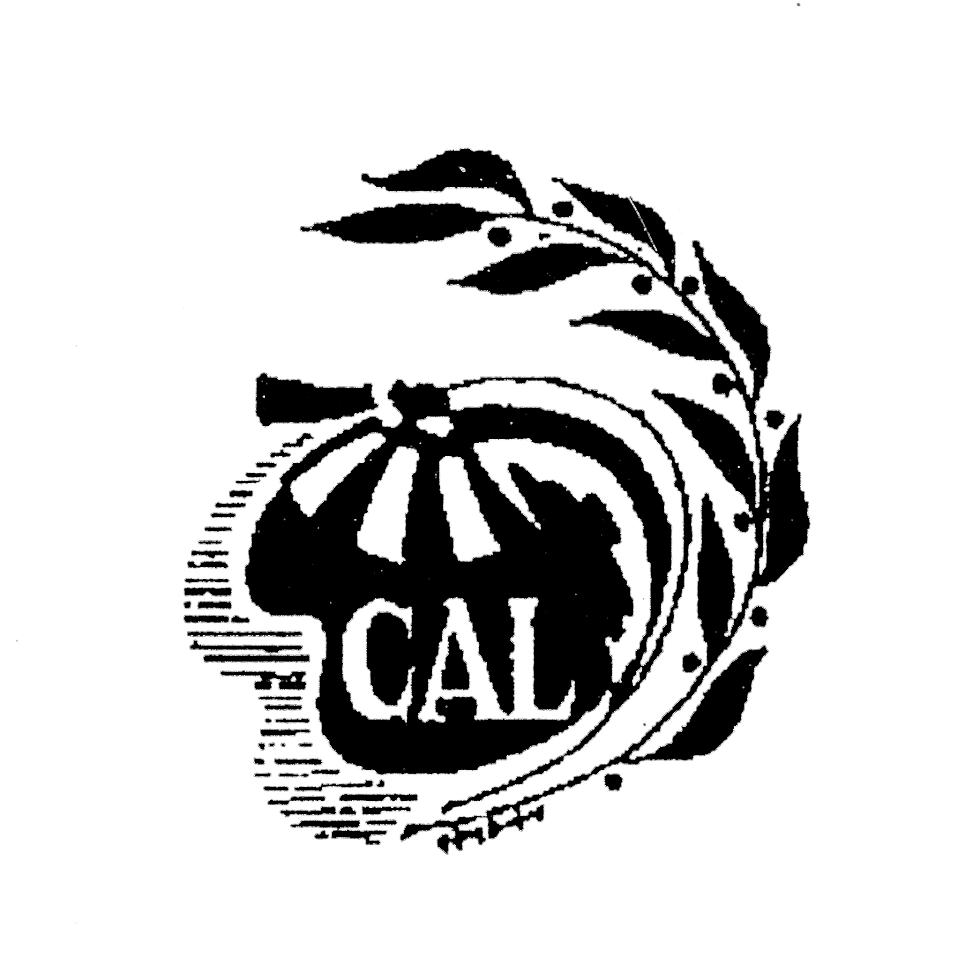
CENTRE D'ART LORRAIN

35ème Concours International de Littérature 2017
*****
Prix : Amable TASTU

BULLETIN DE CANDIDATURE
____________________________________

Bulletin de candidature à joindre à l'envoi de vos œuvres sous enveloppe

NOM : Prénom :
Pseudonyme éventuel :
Adresse complète :
Téléphone :
E-mail :
Devise courte :
Récompenses déjà obtenues aux précédents concours du CAL:

Droit de participation : Adultes : 30€ pour une catégorie concourue + 25€ pour les suivantes,
Jeunes (– de 20 ans) : 15€ pour une catégorie choisie + 10€ pour les
suivantes, + Revue « Expression » du Centre d’Art Lorrain comprise.
(Règlement par chèque à l'ordre du CAL)

Catégories : (entourer votre choix)
. Poésie (1 à 3 poèmes)
. Essai (1)
. Conte (1)
. Nouvelle (1)
( Pour l'ensemble des écrits, ne dépassez pas 20 pages police 12, s'il vous plaît)
( Ne seront acceptés que les inédits, y compris le titre)

Prix décernés : (coupes, médailles, diplômes)
Prix « Amable TASTU » du Centre d'Art Lorrain
Prix Bernard LABBÉ
Prix d'Honneur du Centre d'Art Lorrain
Prix d'Honneur du Jury
Prix de l'Académie de Lutèce
Prix de la Ville de Longwy
Prix du Crédit Mutuel
Prix Jeunesse
Diplômes d'Honneur

Annonce des résultats et remise des prix : LE JEUDI 20 AVRIL 2017
au Centre Culturel Vieille Église 54440HERSERANGE Village

La remise des récompenses se fera au cours de l'Assemblée Générale du Centre d'Art Lorrain.
En cas d'absence du lauréat ou de son représentant, le prix ne sera pas décerné.
→
CENTRE D'ART LORRAIN

35ème Concours International de Littérature 2017
*****
Prix : Amable TASTU
*****

Vos œuvres en trois exemplaires imprimés doivent parvenir avant le 01 MARS 2017 à
l' Institut Supérieur de Décoration – 12 rue du Tivoli 54400 LONGWY

Elles seront accompagnées d'une courte devise de votre choix (2 mots maximum) que vous reproduirez sur une enveloppe fermée dans laquelle vous disposerez 3 enveloppes (format long) affranchies au tarif urgent, libellées à votre nom et adresse.
Les envois ne seront pas retournés à leur auteur.

Les textes imprimés devront être agrafés et les pages numérotées.
Les dossiers non conformes ne seront pas communiqués au jury dont les décisions sont sans appel.
La participation au concours implique l'acceptation du présent règlement.

A l'issue de la remise des Prix prévue le 20/04/2017, le palmarès sera envoyé aux participants.

Le Président général du Le Président du Jury
Centre d’Art Lorrain

Antoine DOUDOUX Jean-Jacques CHIRON

Institut Supérieur de Décoration
12 rue du Tivoli
54400 LONGWY
Tél. : 03 82 25 51 19
________________

L'organisation de ce grand Prix relève exclusivement du Comité Directeur du Centre d'Art Lorrain et de sa commission « Littérature » à l'exclusion de toute intervention extérieure.

